学 号： | 1023004420
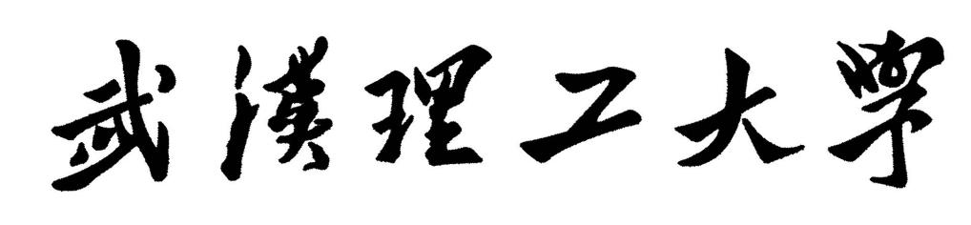
实践课设计报告

课程名称 | 计算机软件综合开发实训
题 目 | 在线学习平台系统设计与实现
学 院 | 人工智能学院
专 业 | 计算机科学与技术
班 级 | 计算机2303
姓 名 | 莫秋裕
指导教师 | 刘传文

2026 | 年 | 10 | 月 | 31 | 日

计算机软件综合开发实训任务书

学生姓名： 莫秋裕 专业班级： 计算机2303
指导教师： 刘传文 工作单位： 人工智能学院

题 目: 在线学习平台系统设计与实现
初始条件
理论：在学习计算机相关基本原理和专业知识的基础上，掌握以下环境与工具，完成计算机综合软件开发实训任务：
（1）操作系统与运行环境：Windows11、Linux、Android等，了解Docker容器化部署。
（2）开发语言：C++、C#、Java、Python、JavaScript等，能根据项目需求选用合适语言。
（3）应用开发平台与框架：.NET（LTS 版本）、Java（Spring Boot）、Android、Web 前后端（Vue/React+Node.js）中任选其一或多种。
（4）数据库管理系统：MySQL、PostgreSQL、SQL Server、Oracle、SQLite，了解 Redis、MongoDB 等非关系型数据库。
（5）开发与协作工具：Visual Studio、IntelliJ IDEA、Android Studio、VS Code 等集成开发环境；Git及GitHub/Gitee代码托管平台；Maven/Gradle/npm等构建与依赖管理工具。
实践：计算机科学系实验中心提供计算机及软件开发环境，或者学生在个人电脑上装配上开发环境。
要求完成的主要任务
按照选定的计算机软件综合开发题目，完成该软件系统的分析、设计、实现过程，以此加深软件工程思想的理解，并掌握开发一个实际应用软件系统的方法。
（1）系统分析：使用软件工程所学的知识对拟开发的系统进行数据需求和功能需求分析，确定开发环境和工具软件，建立用例图、核心用例的说明等文档。
（2）系统设计：在确定好的开发环境中利用确定的工具软件，根据系统需求分析进行概要设计和详细设计，完成主要类图，流程图等文档。
（3）系统实现与测试：编写代码实现系统功能，设计若干测试用例，上机测试所设计的原型系统。
（4）设计报告按学校格式要求书写。
设计报告正文的内容包括：
1）系统分析
包括问题说明、数据需求和功能需求。
2） 系统设计
包括总体设计、数据库表结构、输入/输出设计、用户界面设计等。
3）系统实现与测试
包括测试用例的描述、测试方法和测试结果。
4）AI工具在开发过程中的协作说明
包括使用的AI工具、AI辅助涉及的项目模块等。
（如实填写AI辅助的环节，没有使用则填写“本项目未使用AI工具辅助开发”。）
5）实训总结
设计的特点和体会。
时间安排
计算机软件综合开发实训实践课为三周时间，具体安排如表1。
表1 计算机软件综合开发实训时间安排表
序号 | 阶段内容 | 所需时间
1 | 查阅、学习相关技术资料（建模工具、编程语言） | 1天
2 | 理解软件综合开发实训的具体题目、任务，搭建项目环境 | 1天
3 | 计算机软件的分析与建模，撰写系统分析文档 | 3天
4 | 计算机软件的设计，撰写系统设计文档 | 4天
5 | 计算机软件的实现及测试，撰写测试文档 | 3天
6 | 撰写实训的完整设计报告 | 2天
7 | 计算机软件的上机验收和答辩 | 1天
合 计 |  | 15天

具体实训验收及答辩时间以指导老师通知为准。

指导教师：刘传文 2026 年10月9 日

设计报告正文
设计报告正文的内容包括：
1系统分析
包括问题说明、数据需求和功能需求。
2 系统设计
包括总体设计、数据库表结构、输入/输出设计、用户界面设计等。
3系统实现与测试
包括测试用例的描述、测试方法和测试结果。
4 AI工具在开发过程中的协作说明
包括使用的AI工具、AI辅助涉及的项目模块等。
（如实填写AI辅助的环节，没有使用则填写“本项目未使用AI工具辅助开发”；AI工具为辅助协作工具，不能替代全部设计、核心编码、逻辑调试与业务理解，避免“直接生成全部代码、抄袭式输出”。）
5实训总结
设计的特点和体会。
本科生实践课程成绩评定表
姓 名 | XXXXXX |  | 班 级 |  | XXXXXX
实训题目：XXXXXXXXX
实践课程答辩或质疑记录：

这一部分内容请同学们根据验收答辩或质疑情况填写（打印或手写均可）

成绩评定：
 |  | 所占比例（%） |  | 成 绩
报告格式的规范性 |  | 20
报告的逻辑结构与语言表达 |  | 20
实践内容的正确性与合理性 |  | 60
总成绩

指导教师签字：

2026年 11月 10 日

